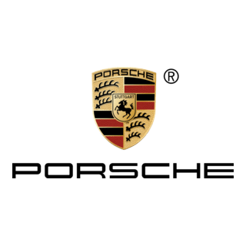

Porsche 718: La Conexión Pura con la Carretera
El Porsche 718, que engloba al coupé Cayman y al convertible Boxster, hereda su nombre del legendario coche de carreras de Porsche de 1957. Es un deportivo ligero, ágil y con un equilibrio perfecto gracias a su motor central, que es la clave de su manejo incomparable.
1. El Corazón Bóxer: Ingeniería para Emocionar
La gama 718 ofrece una variedad de motorizaciones Bóxer (cilindros horizontalmente opuestos) que garantizan un centro de gravedad bajo y un sonido característico:
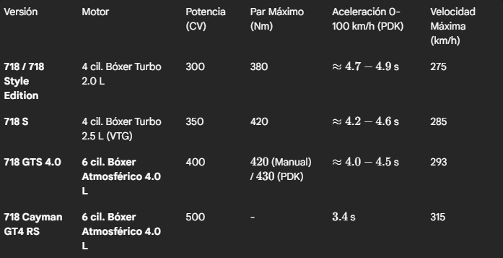
Motores Turbo de 4 cilindros (718 y 718 S): Estos motores son potentes y eficientes. La versión 'S' incorpora un Turbocompresor de Geometría Variable (VTG), una tecnología que asegura una entrega de potencia más uniforme y un placer de conducción superior.
El Apasionante 6 cilindros Atmosférico (GTS 4.0 y RS): Si busca el sonido puro y la respuesta directa de un deportivo de carreras, el motor atmosférico es la elección. Desarrolla 400 CV (o 500 CV en el GT4 RS) y sube de revoluciones con una intensidad emocional hasta las 7.000 rpm, garantizando una propulsión potente y una respuesta inmediata.
2. Prestaciones de Conducción Inigualables
El 718 es un automóvil hecho para la pista, pero perfectamente adaptado a la carretera:

Posición de Motor Central: Este diseño, crucial en la competición, sitúa el motor justo detrás del conductor. Esto resulta en un equilibrio de pesos casi perfecto, minimizando la inercia y permitiendo una agilidad en curvas y una precisión de dirección que no se encuentran en otros vehículos.

Transmisión de Precisión: Puede elegir entre:
Caja de Cambios Manual de 6 velocidades: Para aquellos que desean una experiencia de conducción más pura y directa, con recorridos de selector cortos.

Porsche Doppelkupplung (PDK) de 7 velocidades: Una caja de doble embrague que realiza los cambios de marcha con una rapidez asombrosa, sin interrupción de la fuerza de tracción. Con el Launch Control de serie en el paquete Sport Chrono, se logran las mejores aceleraciones.

Tecnología del Chasis:
Porsche Active Suspension Management (PASM): Opcional o de serie en versiones GTS/T, regula continuamente la dureza de la amortiguación en cada rueda. En versiones deportivas, rebaja la altura de la carrocería 10 mm (o 20 mm en el GTS), mejorando la estabilidad y el contacto con la carretera.

3. Diseño que Cautiva y Detalles que Enamoran
El 718 no solo impresiona en la ficha técnica, sino que su estética evoca deportividad y exclusividad:

Diseño Aerodinámico: La silueta es atemporal y funcional. Las grandes tomas de aire en el frontal y los laterales no son solo estéticas, sino vitales para la refrigeración y el rendimiento del motor central.

El Sonido Inconfundible: Los escapes deportivos (de serie en muchas versiones) con salidas centrales de acero inoxidable pulido no solo adornan la trasera, sino que amplifican el rugido del motor Bóxer. En los GTS 4.0, el sonido del 6 cilindros atmosférico es una orquesta que emociona a altas revoluciones.

Toques Exclusivos (Ej. Style Edition/T):
Style Edition: Ofrece detalles únicos como llantas 718 Spyder de 20 pulgadas en negro brillante, franjas decorativas en el capó y la palabra 'Porsche' en los laterales, además de un paquete interior con costuras de contraste de color tiza.

Versiones 'T': Adoptan el carácter del legendario 911 T, centrándose en una conducción purista y ligera, incluyendo de serie el Paquete Sport Chrono para una experiencia totalmente deportiva.

Un Interior Centrado en el Conductor: El habitáculo biplaza está diseñado para la conducción deportiva, con el cuadro de instrumentos dominado por el cuentarrevoluciones central. La calidad de los materiales, los asientos deportivos y el volante deportivo GT (a menudo envuelto en Alcántara) confirman que está en un Porsche.

En Resumen: El Por Qué es el Coche Perfecto
El Porsche 718 (Cayman o Boxster) es la elección ideal para quien busca un deportivo de pura cepa:

Placer de Conducción: El motor central y el chasis perfeccionado por Porsche ofrecen una dinámica de conducción incomparable. Sentirá cada curva y cada cambio de marcha.

Rendimiento de Clase Mundial: Con opciones que van desde los 300 CV de un Cayman base, hasta los 500 CV del GT4 RS, hay un 718 para cada nivel de ambición deportiva.

Exclusividad Porsche: Es un vehículo que combina la herencia de la marca con tecnología de vanguardia, desde el cambio PDK hasta el sistema de gestión activa de la suspensión (PASM).

No es solo un auto deportivo, es una experiencia de conducción que le recordará por qué se enamoró de los autos en primer lugar.

